KnowMe 手机游戏研发工作伙伴
UAT 测试报告
版本：0.3.0+game-studio
日期：2026-08-04
环境：Windows 10 · Node v24 · Electron 31

1. 测试范围
游戏工作室场景、结构化需求案、Daemon 诚实 handoff、legacy 兼容、Rail 保留。

2. 测试矩阵
用例 | 结果 | 说明
策划结构化需求案 | PASS | parse/validate/approve 单元测试
飞书 grounded 审批 | PARTIAL | 契约验证；真实 OAuth 未测
需求交接 Workbench | PASS | handoff 契约 + offline 阻断
Daemon 健康/启动 | PARTIAL | client 单测；本机 Daemon 未启动
四类场景 + legacy | PASS | 906 npm test
左 Rail 保留 | PASS | 静态预览 + workspace 未删 rail

3. 门禁结果
npm test: 906/906 PASS · npm run lint: PASS · harness gate: PASS

4. 已知限制
真实飞书 OAuth 与本机 Workbench Daemon 端到端运行需部署环境复验。

5. 截图

daemon-offline-blocked.png
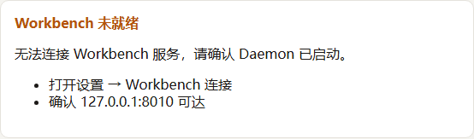

daemon-ready-handoff.png
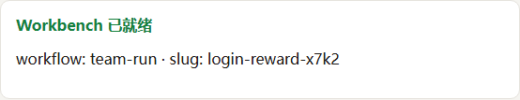

game-studio-empty-scenes.png
